2017-10-10 第二次修改

优点：

1. 使用跳转GUI的方式很大程度简洁了主界面。
2. GUI界面思路比较清晰，完成度现阶段来说较好。
3. 使用git作为版本管理方便进行管理和中间版本提取，较为良好的代码编写和管理习惯值得表扬。
4. 查错功能加入，知道哪部分出错。
5. 帮助界面跳转github挺好。
6. 数据导出

关于GUI的一些意见：

1. 输出的波形窗口坐标轴对应的名称和单位没有显示，需要加上。

对于y轴数据不方便固定坐标单位，所以没有加入单位。

1. 输出的结果中应该包含均方根误差等滤波结果指标进一步突出滤波效果。并且对比数据应该包含真值数据，原始测量数据和滤波后数据，而不是只有滤波后数据和真值数据，因为需要看到滤波后的效果。

对于这方面的考虑，只有找到均方根误差这个比较合适。备选方案有分析P矩阵的结构变化，但是呈现方式还没想好。

**一般对比结果都是使用均方根误差，现阶段有了滤波后分别和观测数据和真值的显示图，但是三者一起的没有，然后不仅是滤波后的结果显示图，还需要对比观测数据和滤波结果的均方根误差图，有时候需要观察某个时间段的误差变化，这个需要加入。再者就是需要对生成的图加入缩放工具栏，提供图中数据的提取和缩放，以便更好观察结果。**

不是很明白“观测数据和滤波结果的均方根误差图”是什么意思，均方根误差不就一个值吗？新的版本加入了一段数据的MSE，但是感觉现实方式不是很好，是否有更好的表现方式？

不好意思说错了，是观测数据和滤波结果的误差图（=。=下面的错误原来是这里的表述不清楚吗。。。是的我是下面跳回来的，这里说的不是他俩结果的对比，二是他们分别和真值的误差结果对比。），对比某个时刻两者的误差大小，方便观察处理目标运动特性改变的时候的滤波结果，均方根误差的用最终仿真完之后的两者的值作对比就好。

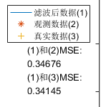

这里的数据对比应该是滤波结果和真值的，还有观测数据和真值的。为了验证卡尔曼滤波真的在观测的基础上进一步消除了噪声，你对比观测和滤波结果的均方根误差是没有意义的。

1. 时变系统滤波功能需要 完善。

目前只支持固定的采样时间。

1. 具体的使用方法，现阶段有的功能等相关信息可以放到gui的帮助工具栏中，现阶段没有相应功能。

帮助工具栏编写不会，也没查到相应解决办法。实现方式为跳转一个网页查看帮助，故只有联网条件下可以查看使用帮助。

**希望加入每次的版本更新内容方便调试查看，同时方便之后的用户使用**

1. 滤波结果可能需要多次蒙特卡洛仿真，这个功能也需要添加一下。

这个是针对非线性滤波需要实现的吧，粒子滤波？还是针对线性滤波也可以使用蒙特卡洛仿真？

**蒙特卡洛仿真是对实验结果的多次验证取平均值，主要用来说明实验结果的普遍性证明不是某次偶然出现的结果，其实就是多次跑结果取平均值输出。现阶段你是使用固定误差仿真所以感受不到，一般我们做实验时都是使用随机误差的，当然要加入这个功能需要你加入另一种观测数据产生方式，也就是观测数据是真值数据加入随机误差产生的。**

我理解为模拟多组与观测数据同分布的数据，进行蒙特卡洛仿真，提高仿真的效果，消除偶然性？是否理解有误？但是我觉得GUI可以提供接口是对多组数据进行滤波并且取平均，而不是产生多组数据并且滤波，所以目前不想加上这个功能，觉得意义不大？

确实对你现在的程序结构来说蒙特卡洛是没有意义的，和导入多组观测数据然后滤波取平均一样。我说的意思不是生成多组数据滤波，而是模拟随机误差这个情景，你要验证自己的卡尔曼滤波算法或者模型的有效性，一次仿真是不具备说明性质的，所以要一百次甚至更多次仿真，每次理想的情况时观测数据都是受到不同的随机误差干扰，那按照这个去验证的话你现在的程序就要用户自己生成几百组数据然后一次次仿真然后取平均值，这对用户来说是非常不好的体验。当然你要是认为这个GUI就是一个借口平台的话，这个功能的确是不需要的，我之所以提出这个功能是基于你这个是作为一个卡尔曼仿真平台的基础上提出的。

1. 以后可能要实现多种滤波方法对同一问题进行滤波方法的对比，可以先考虑下实现方式，推荐使用和初始化参数一样的跳转gui方式。

目前没有加入此功能。

1. GUI的美化可以考虑一下。

目前没有完善。

1. 当显示滤波结果时，如果出现数据不匹配情况报错信息会被接下来的绘制滤波结果对gui界面的刷新而导致警告被覆盖，以至于警告信息会被忽略，希望调整顺序避免这种情况出现。

找到部分此问题并且解决。

1. 初始化参数界面，初始化出错并未确定出错位置，导致出错无法下手修改。例如observe2的初始化我就一直不知道哪里出错，希望在这个部分的引导，输入示例，还有查错功能加以改进，并且提供导入初始条件文件的功能。

完善错误检查，但是针对引导输入示例不知道如何实现？

**GUI输入框是可以设定初始值的，你可以预先设置输入框的初始值，这就可以提醒输入形式和避免使用障碍，例如这次版本加入了公式输入，但是我从txt文件中复制进去都是检查错误，这就产生使用障碍，需要改进一下。至于初始文件功能，最简单的方式就是txt傻瓜式读取，第一二行读取纬度，之后按照顺序和纬度信息读取txt接下来几行内容补充到你的参数矩阵中，当然后续添加xml，json格式也是可以的（单纯给出建议）**

目前加上了txt配置文件，开发此功能耗费了较多时间，主要是导入导出格式比较麻烦，目前觉得txt配置文件能够满足需求，但是是否还有更好的方法有待探究。Json是保存一个结构体，有相应函数实现，可以后期尝试。但是大家常用方法就是用txt保存，所以对于其他格式是否更好存怀疑态度。

至于以下错误是部分文件没有同步到github上，只需要把t改成sat表示时间即可（至于为什么用sat表示时间是因为字符替换问题，处理函数句柄时候是将sat直接用采样时间替换,如果用t则会出错）。

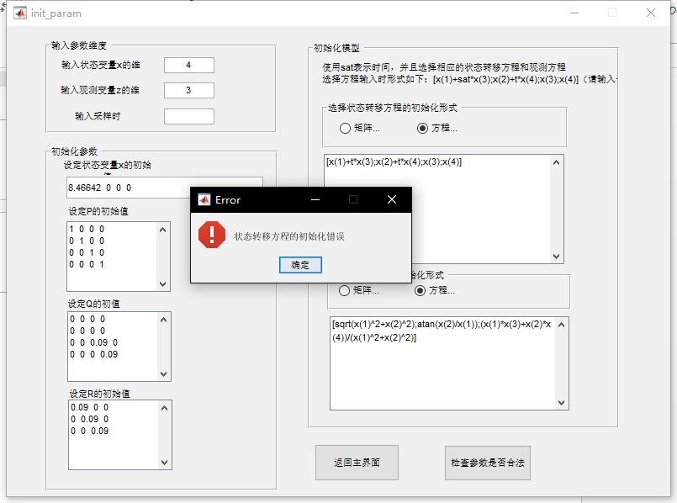

导入导出数据的结构你自己决定就好，用什么数据结构只要您能识别，别人按照你这个结构写之后能够用就行。

1. 需要提供滤波后数据导出的功能，方便其他地方使用。

完成此功能。

尝试到处fig图

只能保存整个界面的图，保存绘图区域时候坐标会丢失，解决方法是可以截取整个界面保存，但是觉得整个保存下来也可以。

提供figure图是方便用户对生成的结果做进一步处理，例如添加图例，修改坐标信息，添加说明等，这个你可以使用figure窗口，就是把你画图的函数中生成figure窗口，画的时候就能够进一步修改图形和保存等。

1. 关于更新后的使用：

首先能够导入配置文件很大程度上简化了测试和使用，调整界面之后有个问题，就是使用顺序上来说，当然这是个用户习惯问题不是程序问题，当初始化数据后，你的界面跳转回来后我觉得很大部分的用户会直接点滤波，然后你的报错是观测数据不匹配（其实就根本没导入），所以建议这个报错加上“观测数据未导入或者观测数据和真值不匹配”这种提示。

2017年10月20日星期二